**ΦΥΛΛΟ ΕΡΓΑΣΙΑΣ**

Για το τέλος της Ε.Ε., ένα εγχείρημα που θα σας φέρει πιο κοντά στο ζήτημα και –κυκλικά- θα ολοκληρώσει την εργασία σας:

* **Εργαστείτε πάνω στο αρχικό video για να δημιουργήσετε τη δική σας εκδοχή!**
* **Παρεμβάλλετε οπτικό υλικό, φωτογραφίες ή υλικό από άλλα videos, συμπληρώνοντας κατά την κρίση σας ή σχολιάζοντας το πρωτότυπο στοιχείο**. Μπορείτε να αλλάξετε τη μουσική επένδυση ή το τελικό αισθητικό αποτέλεσμα, χρησιμοποιώντας κάποιο εφέ [πχ., για να προκύψει ασπρόμαυρη ταινία]
* **Πριν ξεκινήσετε, δείτε και εμπνευστείτε από την Βρετανική ομάδα DV8 Physical Theatre, σ’ ένα απόσπασμα από το έργο τους The Cost of Living, με καλλιτέχνες που ξεπερνούν διαφορές και δυσκολίες για να υπηρετήσουν την Τέχνη και μέσω αυτής να επαναπροσδιορίσουν την έννοια της τελειότητας.**

<https://www.youtube.com/watch?v=NShJJr1ztkM>

* 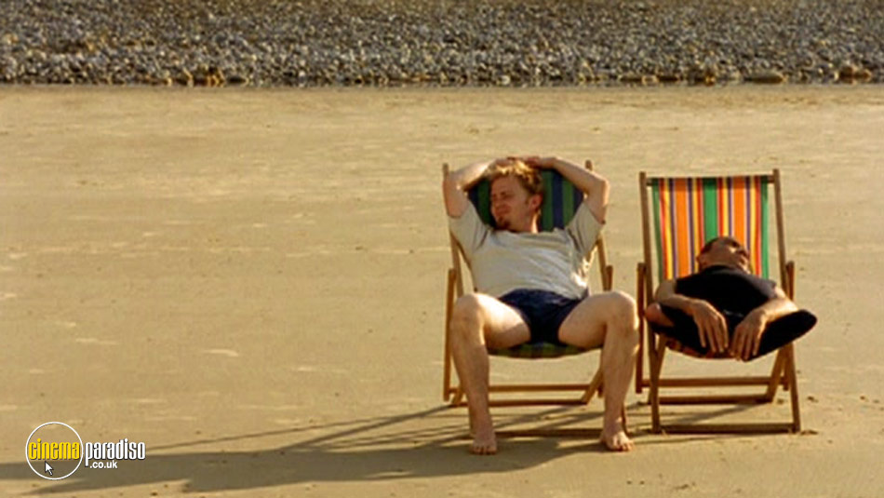Δεν είναι απαραίτητο να χρησιμοποιήσετε όλες τις σκηνές, κάντε τη δική σας σύνθεση.

Αυτό που ενδιαφέρει είναι να δείξετε τη δική σας ευαισθητοποίηση πλέον για το θέμα και ποιος ξέρει;… Ίσως κάποια αλλαγή συμβεί στις στάσεις των ανθρώπων που θα το δουν και στην αποδοχή της διαφορετικότητας, για τη βελτίωση της ζωής όλων μας, μέσα σε μια κοινωνία όπου η τελειότητα θα προκύπτει από την αποδοχή των ατελειών μας…

* Μην ξεχάσετε να αναρτήσετε τις ταινίες και τις αφίσες σας στην ιστοσελίδα του σχολείου και ενημερώστε τους οικείους σας για να το δουν. Το υλικό αυτό θα αποτελέσει και τον κορμό για μια τελική παρουσίαση της δουλειάς σας σε ευρύτερο κοινό, συμμαθητές και καθηγητές σας, αλλά και φορείς από την τοπική κοινότητα και τον εκπαιδευτικό χώρο!